Osová souměrnost
Pracovní sešit 3. díl str. 184/ cv. 3
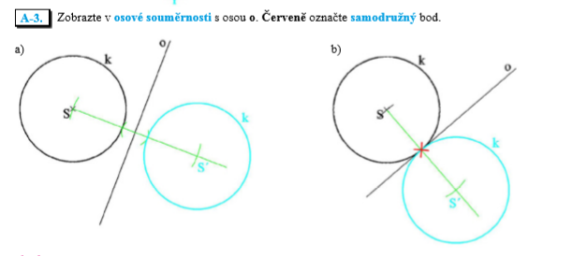
Pracovní sešit 3. díl str. 185/ cv. 4
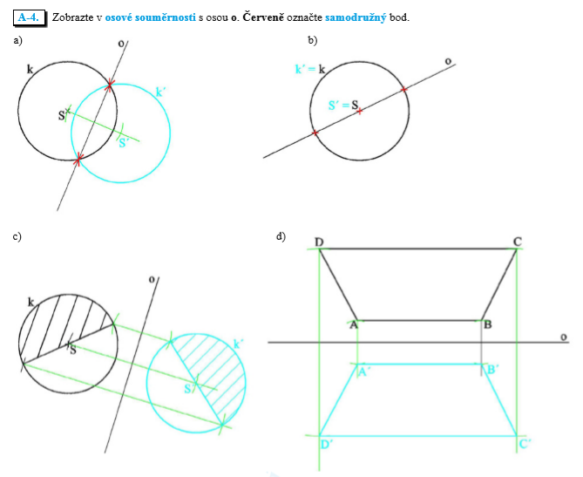

Pracovní sešit 3. díl str. 185/ cv. 5
